รายงานการปฏิบัติราชการประจำเดือน
รายงานการปฏิบัติราชการประจำเดือนตุลาคม
ประจำปีงบประมาณ พ.ศ. 2567
สถานีตำรวจภูธรทับสะแก

1. งานสืบสวน
เมื่อวัน 20 ต.ค. 2566 เวลาประมาณ 11.20 น.ภายใต้การอำนวยการของพ.ต.อ.ณฐพงศ์ มุกดาหาญ
ผกก.สภ.ทับสะแก,พ.ต.ท.วรท กรุงกาญจนา รอง ผกก.สส. สภ.ทับสะแก,พ.ต.ท.สุทิน ทัดรัตน์ สว.สส. สภ.ทับสะแก
ได้สั่งการให้เจ้าหน้าที่ตำรวจสภ.ทับสะแกโดยมี ร.ต.อ.พนม เพ็ชรเลิศ รองสว.(สส).สภ.ทับสะแก ,พร้อมชุดสืบสวน
เจ้าหน้าที่ตำรวจกก.สส.ภ.จว.ประจวบฯ โดยมี ร.ต.ต.สรรชัย ประเสริฐสุข รองสว.สส.ภ.จว.ประจวบฯ
🔹ร่วมกันจับกุมตัว นายณัฐพงศ์ หรือมิ้น บุตรจอ อายุ 19 ปี ที่อยู่5/3หมู่ 5 ต.ทับสะเเก อ.ทับสะเเก จ.ประจวบคีรีขันธ์ เลขประจำตัวประชาชน 1-7799-00366-88-5
🔹พร้อมของกลาง
1.ยาบ้า จำนวน 84 เม็ด
2.อาวุธปืนลูกซองสั้น เครื่องหมายทะเบียน ปข5/2774 จำนวน 1 กระบอก
3.เครื่องกระสุนปืนลูกซอง เบอร์ 12 จำนวน 4 นัด
4.เครื่องกระสุนปืน ขนาด .380 จำนวน 5 นัด
🔹โดยกล่าวหาว่า "มียาเสพติดให้โทษประเภท 1 (ยาบ้า)ไว้ในความครอบครองโดยผิดกฎหมายกระทำโดยมีอาวุธปืน, เสพยาเสพติดให้โทษประเภท๑(เมทแอมเฟตามีน)โดยผิดกฎหมาย , มีอาวุธปืนและเครื่องกระสุนปืนไว้ในครอบครองโดยไม่ได้รับอนุญาต"
🔹สถานที่จับกุมที่บ้านเลขที่ 5/3 ม.5 บ้านดงยาง ต.ทับสะแก อ.ทับสะแก จว.ประจวบคีรีขันธ์

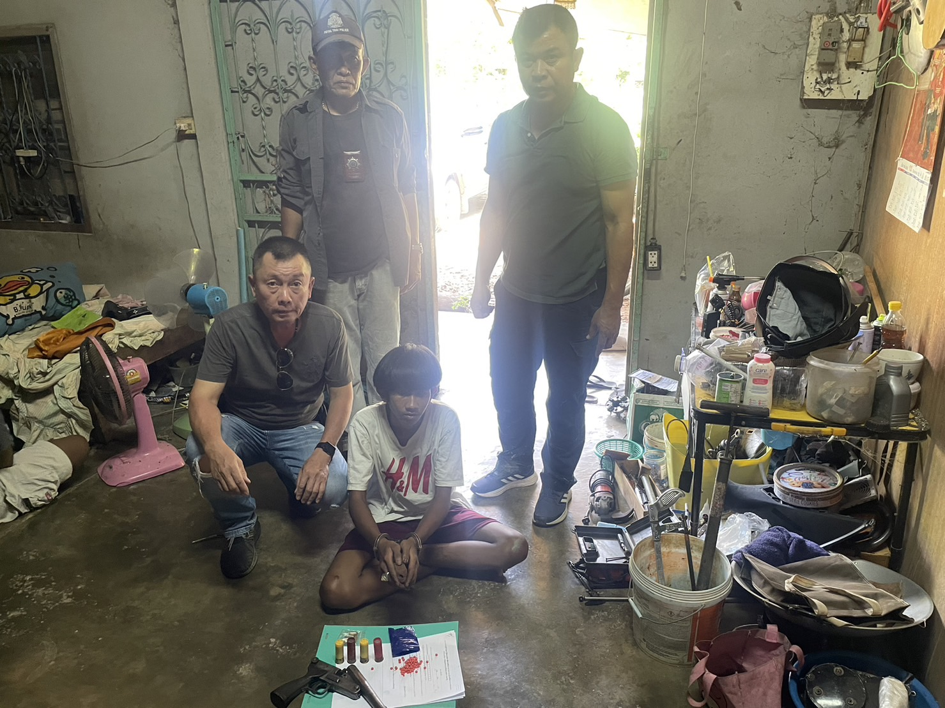

รายงานการปฏิบัติราชการประจำเดือน
ข้อมูล ณ วันที่ 20 กุมภาพันธ์ 2567
2. งานสอบสวน

ต.ค. 2566

สถิติคดี ตุลาคม
- คดีอาญา ๙ คดี
ดำเนินการสอบสวนเสร็จสิ้นแล้ว ๔ คดี อยู่ระหว่างสอบสวน ๕ คดี
- คดีจราจร ไม่มี.

ข้อมูล ณ วันที่ 20 กุมภาพันธ์ 2567
(ตัวอย่าง) รายงานการปฏิบัติราชการประจำเดือน
ข้อมูล ณ วันที่ 13 มีนาคม 2567
รายงานการปฏิบัติราชการประจำเดือน

งานป้องกันปราบปราบ
ต.ค. 2566
เจ้าหน้าที่ตำรวจครูแดร์ ได้ดำเนินการประสานสถานศึกษา เพื่อขอดำเนินการตามโครงการครูแดร์ในพื้นที่รับผิดชอบ ลงแผนการสอน จำนวนละ 2 ห้องเรียน
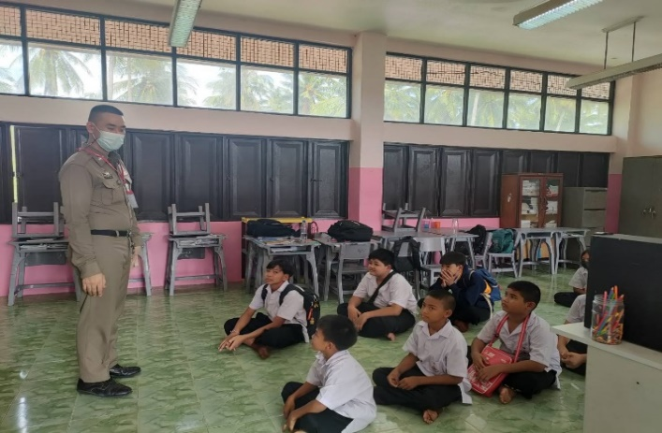
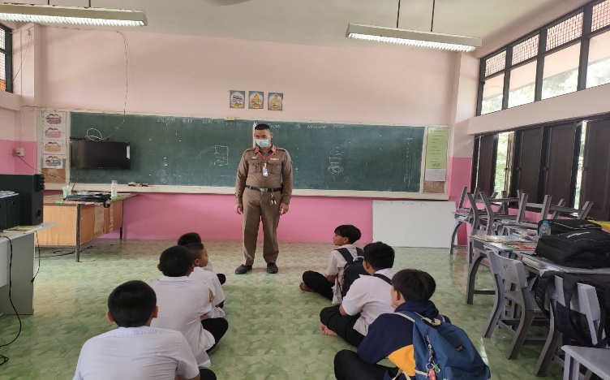

1-31 ต.ค.2566
ตั้งแต่วันที่ 1 ต.ค. 66 ถึง 31 ต.ค. 66 เจ้าหน้าที่ตำรวจครูแดร์ได้ดำเนินการตามโครงการครูแดร์จำนวน 2 ห้องเรียน จำนวน 5 โรงเรียน ได้แก่ โรงเรียนทุ่งตาแก้ว,โรงเรียนบ้านหินเทิน,โรงเรียนบ้านดอนทราย,โรงเรียนวัดหนองหอย,โรงเรียนบ้านวังยาง
ผลการปฏิบัติ ลดปัญหาอาชญากรรมที่อาจเกิดจากผู้ติดยาเสพยาติดเป็นผู้กระทำ,ลดปัญหาการกระทำผิดเกี่ยวกับยาเสพติด,ลดปัญหาเกี่ยวกับการกระทำผิดกฎหมาย การก่ออาชญากรรม ประชาชน เด็กนักเรียน นักศึกษา มีความปลอดภัย เป็นหมู่บ้าน/ชุมชน สถานศึกษาที่ปลอดจากยาเสพติด ๑๐๐ %

(ตัวอย่าง) รายงานการปฏิบัติราชการประจำเดือน
รายงานการปฏิบัติราชการ ประจำเดือนตุลาคม

4. งานจราจร
ข้อมูล ณ วันที่ 13 มีนาคม 2567
ต.ค. 2566
เมื่อวันที่ 13 ต.ค. 2566 เวลา 08.00-10.00น. ชุดปฏิบัติการจราจรได้อำนวยความสะดวกการจราจร เดินขบวนกีฬาสีโรงเรียนทับสะแก เจ้าหน้าที่ตำรวจจราจรจึงให้การช่วยเหลือการอำนวยความสะดวกด้านการจราจร
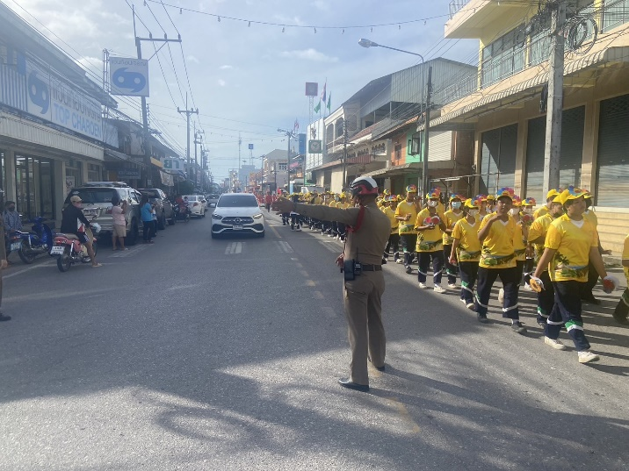
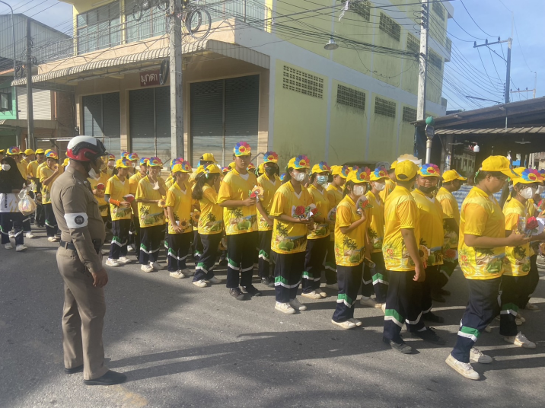

1 -31 ต.ค. 2566
ช่วงวันที่ 1 ต.ค. 66 ถึง31 ต.ค. 66 เจ้าหน้าที่ตำรวจจราจรได้มีการอำนวยความสะดวกด้านการจราจร และดูแลความปลอดภัยของประชาชน หน้าสถานศึกษาและจุดบริการต่าง ๆ จำนวน 19 ครั้ง
ช่วงวันที่ 1 ต.ค. 66 ถึง31 ต.ค. 66 เจ้าหน้าที่ตำรวจจราจรได้มีการอำนวยความสะดวกด้านการจราจ และดูแลความปลอดภัยของประชาชนที่ข้ามถนนบริเวณหน้าห้างสรรพสินค้า ในช่วงเวลาเร่งด่วน และมีปริมาณรถหนาแน่น จำนวน 25 ครั้ง
ผลการจับกุมคดีจราจร ช่วงวันที่ 1 ต.ค. 66 ถึง 31 ต.ค.66 ไม่สวมหมวกนิรภัย 5 ราย ว่ากล่าวตักเตือน 35 ราย รวมการจับกุม 10 ข้อหาหลัก จำนวน 5 ราย ฯลฯ

รายงานการปฏิบัติราชการประจำเดือน
ข้อมูล ณ วันที่ 20 กุมภาพันธ์ 2567
5. งานอำนวยการ
1 ต.ค. 2566
พ.ต.อ.ณฐพงศ์ มุกดาหาญ ผกก.สภ.ทับสะแก , พ.ต.ท.บัณฑิต ไตรเมศ สว.ธร.สภ.ทับสะแก พร้อมข้าราชการตำรวจจิตอาสา สภ.ทับสะแก จำนวน 10 นาย ได้เข้าร่วมกิจกรรมจิตอาสาพัฒนาทำความสะอาดปรับปรุงภูมิทัศน์ “สนามกีฬาอำเภอทับสะแก” โดยมีนายสมเจตร์ เจริญทรง นายอำเภอทับสะแก เป็นประธานในพิธี

